Муниципальное казенное общеобразовательное учреждение
Бутурлиновскаяосновная общеобразовательная школа №2

«Инновационные методики обучения
на уроках
русского языка и литературы
с учётом требований ФГОС»

2013 год

Содержание:

Введение………………………………………………………………………..2

I. Особенности инновационного обучения…………………………………..4

II. Средства формирования универсальных учебных действий обучающихся на уроках литературы………………………………………………………….7
III. Структура и типы КОЗ ……………………………………………………………..15
1.Фрагмент урока с включением компетентностно-ориентированных заданий…………………………………………………………………………17

Заключение…………………………………………………………………….18

Список использованной литературы………………………………………....19

Приложения1……………………………………………………………20
Приложения 2 ………………………………………………………......26

Введение

Наше время востребует нового человека – не только исполнителя, но и исследователя проблем. И задача учителя – воспитать творческую личность, способную делать собственный поиск, собственные открытия, решать проблемы, принимать решения.
Думаю, каждый учитель свой педагогический опыт осмысливает в новых условиях, в условиях перехода на образовательные стандарты второго поколения.
К примеру, я при подготовке к урокам планирую не только свою деятельность, но и деятельность обучающихся. И строю уроки с применением компетентностно-ориентированных заданий. Это деятельностные задания, они моделируют жизненную ситуацию, и строятся на актуальном для школьников материале.
Конструирование форм уроков с применением КОЗ позволяет развивать у обучающихся универсальные учебные действия.
В связи с введение ФГОС работа учителя меняется: педагог переходит от объяснительно-иллюстративного способа обучения к деятельностному, при котором каждый ребёнок становится активным субъектом мотивированной сознательной учебной деятельности.
Одним из эффективных средств, способствующих познавательной мотивации, является создание проблемных ситуаций на уроке. На таком уроке реализуется исследовательский подход к обучению, смысл которого заключается в том, что ребёнок получает знания не в готовом виде, а «добывает» их в процессе своего труда. В процессе такой систематической работы на уроке формируются регулятивные, познавательные, коммуникативные действия.
С целью формирования универсальных учебных действий учитель применяет новые педагогические технологии: технологию перспективно-проблемное обучение; модульные технологии; информационно-коммуникативные технологи. технологию развития критического мышления
Учитель использует и новые приёмы в работе: «Верные-неверные утверждения», «Прогнозирование», «Знаю – хочу узнать – узнал – научился», «Толстые» и «тонкие» вопросы ( Ромашка Блума).
Учителя стали применять кластеры, синквейны. Чтобы сочетать элементы различных технологий, создающих комфортную среду урока, учитель использует адаптивный урок.
Одной из инновационных методик обучения на уроках литературы является использование компетентностно–ориентированных заданий.
В своей работе я расскажу о применении компетентностно–ориентированных заданий на уроках литературы.

Свой опыт педагогической деятельности я переосмысливаю в новых условиях, в условиях перехода на стандарты нового поколения. А внедрение КОЗ в предметное обучение – одно из направлений, связанных с реализацией школьных образовательных стандартов второго поколения.
Объектом исследования данной работы является процесс формирования универсальных учебных действий у школьников 11-15 лет на уроках литературы,
Цель – показать использование инновационных методик обучения на уроках литературы с учетом требований ФГОС
Практическая новизна данной работы состоит в том, что она может стать основой для создания собственной методики преподавания учителя русского языка средней общеобразовательной школы в условиях модернизации российского образования, повысить эффективность процесса обучения. Предложенные в данной работе методические рекомендации могут быть использованы учителями-словесниками на уроках литературы в школе.
Эта работа важна потому, что сейчас основная задача, стоящая перед школой, заключается не только в том, чтобы дать ученику знания. Главное сегодня – научить применять эти знания на практике, выпустить из стен школы молодых людей с развитыми ключевыми компетенциями
Свой опыт считаю актуальным и перспективным, так как он соответствует
Современным тенденциям развития образования. Моя организация учебной
деятельности способствует стремлению обучающихся к познанию и саморазвитию. Конструирование форм урока с позиции компетентностного
подхода позволяют развивать универсальные учебные действия, обеспечивающие социальную компетентность, способность к
самостоятельному усвоению новых знаний. В процессе такой деятельности я
готовлю ученика как социального исследователя и организатора социального действия.
Таким образом, в процессе образовательной деятельности на уроках литературы идёт процесс формирования основных ключевых компетенций обучающихся.
Актуальность исследования данной работы обусловлена тем, что в
данный момент особенно актуальной становится задача преемственности в
период перехода учащихся из начальной школы, в которой уже внедряются
Федеральные государственные образовательные стандарты второго поколения, в общеобразовательную. Поэтому определение средств формирования УУД школьников для педагогов, и в частности учителей русского языка и литературы , является бесспорной необходимостью уже сегодня
Методологическую основу данной работы составляют работы таких психологов и педагогов, как Ю.К. Бабанский, JI.C. Выготский, П.Я. Гальперин, H.A. Лошкарева, К.Д. Ушинский, С.Т. Шацкий, Д.В. Воровщиков, Г.К. Селевко, Д.В. Татьянченко, A.B. Усова, Д.Б. Эльконин. Подходы к формированию универсальных учебных действий учащихся активно рассматриваются А.Г. Асмоловым, Г.В. Бурменской, И.А. Володарской, O.A. Карабановой, Л.Г. Петерсон, М.А. Матюшкиным.
В конструировании уроков русского языка и литературы мне помогают статьи Павловой А.И. «О технологии развития критического мышления учащихся на уроках», Соколовой И.Б. «Уроки-модели по технологии развития критического мышления»

I. Особенности инновационного обучения

Актуальность инновационного обучения состоит в следующем:

- соответствие концепции гуманизации образования;
- преодоление формализма, авторитарного стиля в системе преподавания;
- использование личностно ориентированного обучения;
- поиск условий для раскрытия творческого потенциала ученика;
- соответствие социокультурной потребности современного общества самостоятельной творческой деятельности.

Основными целями инновационного обучения являются:

➢ развитие интеллектуальных, коммуникативных, лингвистических и творческих способностей учащихся;
➢ формирование личностных качеств учащихся;
➢ выработка умений, влияющих на учебно-познавательную деятельность и переход на уровень продуктивного творчества;
➢ развитие различных типов мышления;
➢ формирование качественных знаний, умений и навыков.

Данными целями определяются и задачи инновационного обучения:

- оптимизация учебно-воспитательного процесса;
- создание обстановки сотрудничества ученика и учителя;
- выработка долговременной положительной мотивации к обучению;
- включение учащихся в креативную деятельность;
- тщательный отбор материала и способов его подачи.

В основе инновационного обучения лежат следующие технологии:

➢ развивающее обучение;
➢ проблемное обучение;
➢ развитее критического мышления;
➢ дифференцированный подход к обучению;
➢ создание ситуации успеха на уроке .

Основными принципами инновационного обучения являются:

- креативность (ориентация на творчество) ;
- усвоение знаний в системе;
- нетрадиционные формы уроков;
- использование наглядности.

Методы инновационного обучения.

При использовании инновационных технологий в обучении русскому языку и литературе успешно применяются следующие приемы:

1 ассоциативный ряд;
2 опорный конспект;
3 ИНСЕРТ (интерактивная система записи для эффективного чтения и размышления) ;
4 мозговая атака;
5 групповая дискуссия;
6 чтение с остановками и Вопросы Блума;
7 кластеры;
8 синквейн;
9 «Продвинутая лекция»;
10 эссе;
11 ключевые термины;
12 перепутанные логические цепочки;
13 медиапроектроекты;
14 дидактическая игра;
15 лингвистические карты;
16 лингвистическая аллюзия (намек);
17 исследование текста
18 работа с тестами;
19 нетрадиционные формы домашнего задания.

Остановимся на некоторых из них. Критическое мышление – это точка опоры для мышления человека, это естественный способ взаимодействия с идеями и информацией. Мы и наши ученики часто стоим перед проблемой выбора, выбора информации. Необходимо умение не только овладеть информацией, но и критически ее оценить, осмыслить, применить. Встречаясь с новой информацией, обучающиеся 5-11 классов должны уметь рассматривать ее вдумчиво, критически, оценивать новые идеи с различных точек зрения, делая выводы относительно точности и ценности данной информации.

Методика развития критического мышления включает три этапа или стадии. Это «Вызов – Осмысление – Рефлексия».
Первая стадия – вызов. Ее присутствие на каждом уроке обязательно. Эта стадия позволяет:

- актуализировать и обобщить имеющиеся у ученика знания по данной теме или проблеме;
- вызвать устойчивый интерес к изучаемой теме, мотивировать ученика к учебной деятельности;
- сформулировать вопросы, на которые хотелось бы получить ответы;
- побудить ученика к активной работе на уроке и дома.

Вторая стадия – осмысление. Здесь другие задачи. Эта стадия позволяет ученику:

- получить новую информацию;
- осмыслить ее;
- соотнести с уже имеющимися знаниями;
- искать ответы на вопросы, поставленные в первой части.

Третья стадия – рефлексия. Здесь основным является:

- целостное осмысление, обобщение полученной информации;
- присвоение нового знания, новой информации учеником;
- формирование у каждого из учащихся собственного отношения к изучаемому материалу.

На стадии рефлексии осуществляется анализ, творческая переработка, интерпретация изученной информации. Работа ведется индивидуально, в парах или группах

II. Средства формирования универсальных учебных действий обучающихся на уроках литературы
Одним из эффективных средств, способствующих познавательной мотивации, а также формированию универсальных учебных действий является создание проблемных ситуаций на уроке. А. М. Матюшкин характеризует проблемную ситуацию как «особый вид умственного взаимодействия объекта и субъекта, характеризующийся таким психическим состоянием субъекта при решении им задач, который требует обнаружения (открытия или усвоения) новых, ранее субъекту неизвестных знаний или способов деятельности».
На таком уроке реализуется исследовательский подход к обучению, принцип деятельности, смысл которого заключается в том, что ребенок получает знание не в готовом виде, а «добывает» его в процессе своего труда. Именно такой урок, на мой взгляд, нужен сегодняшнему ученику.
В процессе такой систематической работы на уроке формируются регулятивные, познавательные, коммуникативные действия. Дети учатся фиксировать затруднения в собственной деятельности, выявлять причины этих затруднений, определять цель своей дальнейшей работы, выбирать средства и способы достижения поставленной цели, осуществлять поиск необходимой информации
Развивает умение воспринимать информацию, способность к рефлексии и прием «Знаю – хочу узнать – узнал – научился». Этап «Знаю» предполагает работу в паре: что я знаю о теме урока; «Хочу узнать» - формулирование цели; «Узнал» - соотношение старой и новой информации; «Научился» - осознание результативности деятельности.
Повышают мотивацию к изучению материала, развивают умение прогнозировать задания
«Верные–неверные утверждения», «Прогнозирование». Используя прием «Верные-неверные утверждения», предлагаю ученикам несколько утверждений по еще не изученной теме. Дети выбирают верные утверждения, полагаясь на собственный опыт или просто угадывая. На стадии рефлексии возвращаемся к этому приему, чтобы выяснить, какие из утверждений были верными. Упражнение «Прогнозирование» можно использовать, например, на уроках литературы, когда учащимся предлагается спрогнозировать дальнейшие действия героя в сложной для него ситуации, в ситуации морального, нравственного выбора.
Прием, заслуживающий внимания, - прием «толстые» и «тонкие» вопросы (на основе методики Б.Блума). Известный американский психолог и педагог Б.Блум создал систематику вопросов («Ромашка Блума»), которая популярна в мире современного образования.

Шесть лепестков ромашки – шесть типов вопросов.
1. Простые вопросы.
2. Уточняющие вопросы.
3. Интерпретационные (объясняющие) вопросы.
4. Творческие вопросы.
5. Оценочные вопросы.
6. Практические вопросы.
Вот пример использования ромашки Блума на уроке литературы в 6 классе
при изучении романа А.С. Пушкина «Дубровский»:

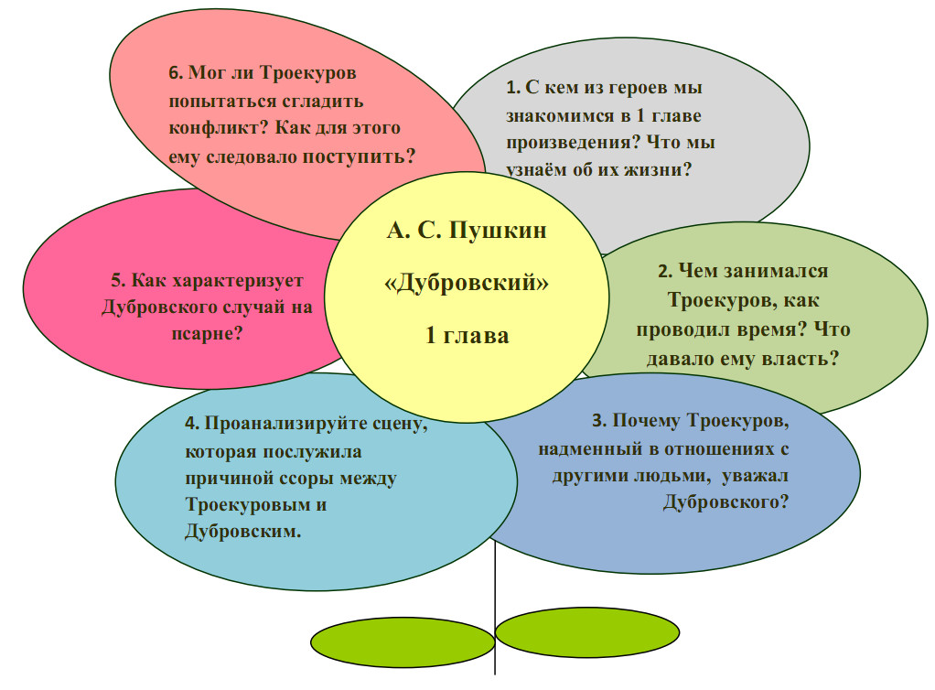

При работе над частью «С» особую сложность представляет для обучающихся умение находить проблемы текста (их, как правило, несколько). Поможет в этом составление кластера. Это способ графической организации материала, позволяющий сделать наглядными те мыслительные процессы, которые происходят при погружении в ту или иную тему. Кластер является отражением нелинейной формы мышления. Иногда такой способ называют «наглядным мозговым штурмом».
Последовательность действий проста и логична:
- посередине чистого листа (классной доски) написать ключевое слово или предложение, которое является «сердцем» идеи, темы;
- вокруг «накидать» слова или предложения, выражающие идеи, факты, образы, подходящие для данной темы (модель «планеты и ее спутники»);
- по мере записи, появившиеся слова соединяются прямыми линиями с ключевым понятием. У каждого из «спутников» в свою очередь тоже появляются «спутники», устанавливаются новые логические связи.
В итоге получается структура, которая графически отображает наши размышления, определяет информационное поле данной теме.
Система кластеров позволяет охватить избыточный объем информации.
Излюбленным приемом в 2011-2012 учебном году стал «Синквейн Синквейн белый (нерифмованный) стих, помогающий синтезировать, резюмировать информацию. Детям очень нравится. Чаще всего использую этот метод на уроках русского языка и литературы с 8 класса.
Одно из инновационных методик обучения на уроках литературы является чтение с остановками.
Работа с художественными текстами. Особенности художественных текстов и возможности работы с ними.
Кто? | Что? | Где? | Когда? | Почему?
Текст – это последовательность осмысленных высказываний, передающих информацию, объединенных общей темой, обладающей свойствами связности и цельности.
Учитель должен уметь "погрузить" ученика в мир художественного текста, научить его быть читателем, умным, вдумчивым, чувствующим, готовым совершать открытия. Не секрет, что чувство причастности рождается только в напряженном диалоге. А диалог этот невозможен без усилий ума и сердца. "Анализ идей, лежащих в основе тех или иных художественных произведений, расширяет понимание, приучает видеть в литературном тексте акт мысли, требующий от читателя встречных интеллектуальных усилий". (Ю. Лотман "В школе поэтического слова: Пушкин, Лермонтов, Гоголь" М.,"Просвещение",1988 г., с.4)
Любое художественное произведение рассматривается на уроке в контексте всего творчества писателя или одного из этапов его творческого пути. Задача читателя, как минимум, выявить связь отдельных элементов анализируемого текста (темы, образы, способы выражения авторской позиции) с художественным целым. Прием технологии с условным названием "Чтение с остановками" используется, чтобы заинтересовать ребенка книгой, привлечь его к осмысленному чтению.
Общий алгоритм работы с данным приемом:
1. Вызов. Конструирование предполагаемого текста по опорным словам, обсуждение заглавия рассказа и прогноз его содержания и проблематики.
2. Осмысление. Чтение текста небольшими отрывками с обсуждением содержания каждого и прогнозом развития сюжета. Вопросы, задаваемые учителем, должны охватывать все уровни таблицы вопросов Блума. Обязателен вопрос: "Что будет дальше и почему?"
3. Рефлексия. На этой стадии текст опять представляет единое целое. Важно осмыслить этот текст. Формы работы могут быть различными: письмо, дискуссия, совместный поиск.
Приемы проведения рефлексии
Рефлексия осуществляется на протяжении всего учебного процесса, выполняя на разных его этапах различные функции. При этом, как уже отмечалось, важно, что в процесс рефлексии вовлечены и учащиеся, и учитель. Как показывает опыт, в случае неучастия кого-либо из субъектов процесса обучения в процессе рефлексии, весь механизм рефлексии оказывается неэффективным.
Рефлексия может быть осуществлена в устной или письменной форме. При этом она имеет разное смысловое назначение.
Устная форма
Устная рефлексия имеет своей целью обнародование собственной позиции, ее соотнесение с мнениями других людей. Часто студенты или школьники говорят о том, что выражение своих мыслей в форме повествования, диалога или вопросов помогает прояснить некоторые значимые проблемы. Среди всего разнообразия приемов устной рефлексии (диалог, дискуссия «Совместный поиск») следует выделить следующие.
«Двухрядный круглый стол» имеет своей целью обмен мнениями по наиболее актуальной проблеме для участников.
В процессе проведения "Двухрядного круглого стола" преподаватель формирует из участников две группы. Первая группа образует "внутренний" круг. Участники этой группы свободно высказываются по обсуждаемой проблеме. При этом важно чтобы учащиеся не критиковали точку зрения других, а коротко и четко высказывали свое собственное мнение. Участники второй группы ("внешний круг") фиксируют высказывания участников внутреннего круга, готовя свои комментарии и вопросы. Комментарии могут касаться сути обсуждаемого вопроса, процесса обсуждения во внутреннем круге, закономерностей в высказываемых позициях, возможных причин подобных высказываний. Участники внутреннего круга должны четко и кратко выразить свое мнение, связывая его с предыдущими высказываниями. Преподаватель осуществляет координацию работы, не вмешиваясь в содержание высказываний, направляя диалог в рамки обсуждаемой проблемы, фиксируя различные точки зрения. После окончания работы внутреннего круга преподаватель предлагает группе, образующей внешний круг, принять участие в обсуждении. Участники внешнего круга работают в соответствии с правилами, описанными выше. В конце работы преподаватель просит участников сформулировать выводы в устной или письменной форме, после чего представляет свои замечания и комментарии.
Письменная форма
Однако, большинство ученых-психологов и педагогов, в том числе Ф.Кортахен, отмечают, что наиболее важной для развития личности является письменная рефлексия.
Можно выделить несколько наиболее известных форм письменной рефлексии:
Эссе- как произведение небольшого объема, раскрывающее конкретную тему и имеющее подчеркнуто субъективную трактовку, свободную композицию, ориентацию на разговорную речь, склонность к парадоксам (М.Н.Эпштейн "На перекрестке образа и понятия"). Написание эссе призвано обратить учащегося к своему опыту во всех его противоречиях по определенному вопросу.
«Бортовой журнал» (англ. Log) – форма фиксации информации с помощью ключевых слов, графических моделей, кратких предложений и умозаключений, вопросов.
Стихотворные формы (например, Синквейн – пятистишье) – это способ творческой рефлексии, который позволяет в художественной форме оценить изученное понятие, процесс или явление.

«Совместный поиск»
Следует рассказать ещё об одной инновационной методике - совместном поиске.
Обязательным этапом работы над любым (художественным и нехудожественным) текстом является читательская реакция: обмен мнениями. Это умение читателя извлечь из соприкосновения с текстом не только информационный пласт, но и проблемный, и эмоциональный. Реакция на текст, безусловно, будет более активной, если всячески ее стимулировать вопросами, охватывающими три направления:
– На что обратили внимание в тексте? Что запомнилось больше всего? Как думаете, почему?
– Какие мысли возникли в связи с тем, что больше всего запомнилось?
– Какие чувства испытали?
Однако иногда в тексте имеются интересные и важные места, которые учащиеся могут пропустить. Именно в этом случае может помочь дискуссия "совместный поиск", когда на обсуждение выносится тема и идея произведения в целом. Проблемный вопрос для совместного поиска может заранее подготовить учитель, но лучше, если он возникнет у учащихся в результате обмена мнениями о прочитанном.
Когда вопрос сформулирован и записан, каждый присутствующий в классе обдумывает в течение заданного времени свой ответ и записывает его в тетрадь. Это дает возможность не только четко, понятно сформулировать мысль, но и вовлекает в работу всех учащихся, а не только активную, мотивированную часть класса.
Только после этого может начаться дискуссия. Просим учащихся обменяться мнениями, озвучив свой ответ на вопрос.
По ходу диалога желательно вести "регистрационный журнал", в котором кратко фиксируется идея и автор этой идеи. В роли "регистрационного журнала" может выступать и классная доска. Такая фиксация повышает ответственность за сказанное, формирует уважительное отношение к чужому мнению, стимулирует активность учащихся. В процессе дискуссии необходимо не только высказать свою точку зрения, но и пояснить (аргументировать) ее, ссылаясь на текст. Учитель должен оживлять разговор, обращаясь к отдельным, не слишком активным, ученикам.
Учитель на подобном уроке не дает ответов на вопросы, ответы учащихся не хвалит и не ругает, но умело направляет к решению вопроса.

Развитию критического мышления способствуют и нетрадиционные уроки, Творчество на таких уроках я вижу в подборе таких заданий, такого дидактического материала, который своей новизной, необычностью подачи (путешествие, заседание, конкурс, игра, экскурсия и т.д.), вызывая удивление. Попадая в необычную ситуацию, ребенок включается в деятельность, сотрудничество с учителем,
при этом создается положительный эмоциональный фон.
В своей работе такую форму урока, как исследование. В самом названии «урок-исследование» просматривается основная задача - исследование языкового материала на основе текстов. Удачным получился урок-исследование по комедии А.С. Грибоедова «Горе от ума» (Приложение 1).
Одна из основных сложностей при обучении литературе - написание сочинений. И чтобы такое домашнее задание не превращалось в
катастрофу для всей семьи, надо провести на уроке серьезную подготовительную работу. Научиться писать сочинение - значит научиться мыслить, видеть, анализировать увиденное.
Включать каждого ученика в активную деятельность на всех уроках, довести представления по изучаемой теме до формирования понятий, устойчивых навыков – вот моя цель. Помогают достичь ее так называемые опорные схемы. Опорные схемы,– это выводы, которые рождаются на глазах учеников в момент объяснения и оформляются в виде таблиц, карточек, наборного полотна, чертежа, рисунка.
Ни для кого не секрет, что построенные с использованием игровой технологии уроки пользуются особым успехом у ребят. Успех такого урока в его необычности (использование сказочного, фантастического сюжета, приглашение любимых героев), и в доступности изложения материала, и в использовании яркой наглядности. Очень понравился обучающимся урок по «Слову о полку Игореве» с применением игровых технологий. Ребята с удовольствием отвечали на вопросы викторины (Приложение 2). Особенно перспективным представляется метод проектов, который позволяет эффективно развивать критическое мышление, исследовательские способности аудитории активизировать ее творческую деятельность, медиакомпетентность обучающихся.

Для учебных проектов важно:

1. определить цель исследовательской, практической и/или творческой деятельности;
2. обозначить проблему, возникающую в ходе исследования или специально созданной проблемной ситуации;
3. выдвинуть гипотезу, связанную со способами решения данной проблемы;
4. сформулировать конкретные задачи проекта и определить механизмы сбора и обработки необходимых для проекта данных и анализа результатов;
5. опираясь на эти задачи, составить четкий план проекта (это может быть, например, сценарий будущего медиатекста);
6. осуществить практическое выполнение плана проекта;
7. подготовить отчет по результатам проекта и обсудить его результаты.

Развитию критического мышления способствуют и нетрадиционные уроки, которые позволяют повысить интерес ученика к предмету и к обучению в целом.

Существует несколько классификаций нестандартных уроков и множество их видов:

- урок - семинар
- урок - лекция
- урок – беседа
- урок – практикум
- урок – экскурсия
- урок – исследование
- урок – игра
- урок - КВН
- урок - защита проекта
- урок – диспут
- урок - конференция
- урок - театрализованное представление
- урок - маскарад
- урок – путешествие
- урок - зачет

Практически все они позволяют задавать проблемные вопросы и создавать проблемные ситуации, решать задачи дифференцированного обучения, активизируют учебную деятельность, повышают познавательный интерес, способствуют развитию критического мышления. Нетрадиционные же уроки русского языка и литературы обеспечивают системный анализ лингвистических сведений, развивают языковую наблюдательность.
Одним из современных требований к уроку литературы является работа с текстом. В связи с этим используется такая форма урока, как исследование. В самом названии «урок - исследование» просматривается основная задача - исследование языкового материала на основе текстов.
Особое внимание при подготовке к такому уроку следует обратить на выбор текста. Текст должен быть высокохудожественным, при этом необходимо учитывать и возрастные особенности учеников, и объём исследуемого материала. Целесообразно использовать для анализа тексты разных авторов, объединённых общей темой, тексты разных стилей и типов речи, чтобы впоследствии провести сравнительный и сопоставительный анализ.
На таком уроке перед учителем возникает задача: исследовать язык художественного текста /нескольких текстов/ «под лингвистическим микроскопом» и вместе с тем не лишить художественное произведение его поэтического очарования и целостности. Как правило, перед таким уроком знакомлю ребят с произведением на уроке литературы, чтобы они имели представление о произведении в целом. При всем многообразии и эффективности нетрадиционных уроков использовать их часто нельзя по целому ряду причин. Но ведь так хочется, чтобы каждый урок был особенный, со своей «изюминкой».
Большое значение для раскрытия творческого потенциала ученика имеют и нетрадиционные формы домашнего задания, которые призваны, с одной стороны, закреплять знания, умения и навыки, полученные на уроке, а с другой стороны, позволяют ребёнку проявить самостоятельность, самому найти решение нестандартного вопроса, задания.

Типы домашнего задания:

- творческая работа;
- лингвистическое исследование текста;
- подготовка иллюстраций к литературным произведениям, создание видеоклипов по литературным произведениям;
- рисование обложек, диафильмов к литературным произведениям;
- художественное чтение;
- инсценировка художественного произведения;
- исторический комментарий к произведениям (слайд – шоу);
- создание самостоятельных литературных произведений различных жанров;
- продолжение неоконченных произведений;
- наблюдение за природой (фото и видеосъемка);
- подготовка словарных диктантов;
- составление вопросника к зачету по теме;
- составление конспекта, опорных таблиц;
- презентации (обзор героев произведения, биография писателя);
- письмо по памяти.

Такие домашние задания помогают избегать однообразия, рутины в обучении. Ребёнок может почувствовать себя и в роли автора, и в роли иллюстратора, и в роли учителя. Необычные задания активизируют мышление, заставляют ребёнка обобщать, систематизировать материал по теме.
III. Структура и типы КОЗ
Что отличает КОЗ от традиционного задания?
Во-первых, это деятельностное задание. Во-вторых, оно моделирует жизненную ситуацию. В-третьих, строится на актуальном для учащихся материале. КОЗ имеет следующую структуру: стимул, задачная формулировка, источники, инструмент проверки. Внедрение КОЗ в предметное обучение – одно из направлений, связанных с реализацией школьных образовательных стандартов второго поколения. Каждая составляющая КОЗ подчинена тому, что это задание должно организовать деятельность обучающегося, а не воспроизведение им информации или отдельных действий. Деятельностная составляющая включает в себя предметные умения, умение работать с информацией, исследовательские умения.
Я работаю над конструированием форм урока с позиции компетентностного подхода. Разрабатываю задания для формирования универсальных учебных действий школьников.
Предложенная система компетентностно-ориентированных заданий направлена на формирование информационной и коммуникативной компетентности учащихся. Учащимся предлагаются задания по поиску текстовой и графической информации (словарная работа, иллюстрации, цитаты) в электронных словарях, учебниках, сети интернет.

Структура КОЗ выглядит следующим образом.

1. Введение в проблему (погружает в контекст задания и мотивирует на его выполнение, желательная связь с практикой).
2. Формулировка задания:
– текст задания должен начинаться с глагола
– в тексте задания указано ЧТО делать и есть указание на то КАК делать (в зависимости от уровня).
3. Информация, необходимая для решения данной задачи.
4. Форма предъявления результатов КОЗ (задается структура предъявления учащимися результата своей деятельности по выполенне6ию задания).
От обычного задания КОЗ отличается тем, ученику предлагается определенный план действия при поиске ответа на вопрос и обязательно включается элемент решения проблемы. Компетентностным является то задание, которое имеет не только учебное, но и жизненное обоснование и не вызывает у думающего ученика безответного вопроса: «А зачем мы это делаем?» Разработка и внедрение КОЗ в предметное обучение – актуальная проблема современной школы. Практически в любом художественном произведении можно найти проблемы, актуальные сегодня. Например, даже в очень известном произведении Пушкина можно найти замечательный стимул, рождающий интригу.
Стимул: «Ребята, скажите, пожалуйста, кто из вас в рождественские праздники гадал? Зачем вы это делали? Сбылись ли гадания?»
Древние греки считали, что судьба человеку дается от рождения в виде клубочка. Мифы показывают нам, что все попытки бороться с судьбой оборачивались крахом. Например, миф об Эдипе. Люди, живущие через тысячи лет, изменили свое представление о судьбе и предопределении или до сих пор. Основываются на древних представлениях?»
Задачная формулировка: можно ли изменить судьбу или она однозначно предопределена?
1. Опираясь на текст, сформулируйте позиции, которые будут ответом на проблемный вопрос.
2. Подтвердите фактами из текста каждую позицию.
3. Какую из этих позиций вы считаете боле верной? Приведите не менее двух аргументов из жизненного опыта или истории, подтверждающих вашу точку зрения.
Источник информации: произведение А.С.Пушкина «Песнь о вещем Олеге».
- Судьбу изменить нельзя, она предопределена?
- Судьбу изменить можно?
Как ни пытался Олег избежать судьбы, умер он, согласно пред- сказанию, «от коня». Изменив свою жизнь, Олег умер не «от коня», как предсказывалось, а от укуса змеи.
Дети активно включаются в обсуждение произведения и предлагают свои варианты ответов, а также приводят примеры из жизни.

1. Фрагмент урока с включением компетентностно-ориентированных заданий

Предварительное задание: найти в тексте повести Гоголя «Ночь перед Рождеством» диалектизмы и устаревшие слова.
Введение в проблему:
Для наиболее полного и осмысленного восприятия художественного произведения, анализа текста, погружения в эпоху, обогащения собственной лексики нам необходимо не только знать содержания повести, но и значение устаревших слов и диалектизмов.
Формулировка задания:
Найдите в тексте повести Н.В. Гоголя «Ночь перед Рождеством» диалектизмы и устаревшие слова. Найдите в электронном словаре или в словарях сети Интернет толкования этих слов.
Информация, необходимая для решения данной задачи.
Пошаговая инструкция
1. На учебном компьютере запустите электронную книгу «Даль. Толковый словарь живого великорусского языка».
2. В поисковую строку введите нужное слово.
3. В информационном поле прочтите толкование слов
Результаты поиска записать в тетрадь по литературе

Заключение

Применение инновационных методик обучения на уроках литературы включает обучающихся в самостоятельную познавательную деятельность, связанную с анализом, синтезом, оценкой; а также формировать такие качества высокоразвитой языковой личности, как способность исследовать текст в различных аспектах, извлекать необходимую информацию из различных источников, создавать устные и письменные высказывания, отвечающие целям и условиям коммуникации.
Результаты по формированию УУД следующие:
- итоги успеваемости по русскому языку и литературе – 100%;
- позитивная динамика качества знаний;
- повышение мотивации к учёбе;
- сформированность ключевых компетенций;
Самыми ценными работами, завершающими изучение какой-либо темы, являются детские работы творческого характера.
А моя организация учёбной деятельности даёт возможность каждому ребёнку проявить заложенное в нём от природы творческое начало. Дети участвуют вместе с учителем в открытии знаний, учатся планировать свою работу, оценивают итоги выполнения поставленных целей и задач, у них повышается успеваемость, так как они осознанно подходят к выполнению заданий.
Подобранная мной система заданий, учит детей анализировать ситуацию, высказывать свои предложения, находить верный ответ. Тем самым формируются регулятивные, познавательные , коммуникативные УУД.
Таким образом, КОЗ позволяют в комплексе развивать ключевые, межпредметные и предметные компетентности учащихся, что полностью соответствует новым стандартам образования. Применяя различные технологии на уроках, я добиваюсь успеха: результаты обучения стали выше, я чувствую себя более уверенной среди своих коллег из других школ, так как владею современными методиками, я готова к изучению новых педагогических технологий, так как мне это интересно.
Руководящей идеей в моей педагогической практике является духовно-нравственное воспитание подрастающего поколения путём приобщения к великой русской классической литературе на уроках литературы и русского языка. Свой опыт считаю актуальным и перспективным, так как он соответствует современным тенденциям развития образования. Моя организация учебной деятельности способствует стремлению обучающихся к познанию и саморазвитию. Конструирование форм урока с позиции компетентностного подхода позволяют развивать универсальные учебные действия, обеспечивающие социальную компетентность, способность к самостоятельному усвоению новых знаний. В процессе такой деятельности я готовлю ученика как социального исследователя и организатора социального действия.
Таким образом, в процессе образовательной деятельности на уроках литературы идёт процесс формирования основных ключевых компетенций обучающихся.

Список использованной литературы:
- Васильева, М.Г. Технология развития критического мышления/ М.Г. Васильева// http://www.rcio.rsu.ru/webp/class1/potok86/Vasil'eva/ycht.htm
- Волков, Е. Критическое мышление: Принципы и признаки/Е. Волков// http://evolkov.net/critic.think/articles/Volkov.E.Critical.think.principles.introduction.html
- Вишнякова, Е.Е. Формирование навыков вдумчивого чтения и рефлексивного письма средствами технологии «Развитие критического мышления через чтение и письмо»/ Вишнякова Е.Е. //Бибилиотека в школе. — 2004. — № 17.
4. Гузеев В.В. Образовательная технология: от приема до философии / М.: Сентябрь, 1996г.
5. Загашев, И. Новые педагогические технологии в школьной библиотеке: образовательная технология развития критического мышления средствами чтения и письма / И. Загашев// Библиотека в школе. — 2004. — № 17.
6. Заир-Бек, С. Развитие критического мышления через чтение и письмо / С. Заир-Бек// Директор школы. — 2005. — № 4.
7. Заир-Бек, С.И., Муштавинская, И.В. Развитие критического мышления на уроке: пособие для учителя/ С. И. Заир-Бек, И. В. Муштавинская. — М. : Просвещение, 2004.
8. Клишова, О.Г. Использование информационно-коммуникационных технологий на уроках литературы/ О.Г. Клишова //Управление качеством образования.- 2008г.
9. Левин, Э.А. Методика индивидуально-группового обучения:/Э.А.Левин, О.И. Прокофьева.- М.: Сентябрь, 2007г.
10. Павлова, А.И. О технологии развития критического мышления учащихся на уроках русского языка//Русский язык в школе.-2011г.
11. Соколова, И.Б. Уроки-модели по технологии развития критического мышления: «Образование» - СПб., 2012г.
Прило жение 1

Модель урока литературы в 9 классе
по комедии А.С. Грибоедова «Горе от ума»

Тема: «Проблема ума и безумия в комедии А.С. Грибоедова «Горе от ума».
Технология проблемного обучения
Тип урока: комбинированный урок.
Вид урока: урок- исследование. Исследователь - А.С. Грибоедов, исследователь- учитель, исследователь-ученик.
Предмет исследования автора - различные типы ума героев комедии.
Предмет исследования учителя - эффективность различных методических приемов для формирования и развития ключевых компетентностей.
Предмет исследования учащихся - текст художественного произведения с целью ответа на возникшие проблемные вопросы. Продукт самостоятельной групповой исследовательской деятельности учащихся к уроку - компьютерные проекты. Продукт индивидуальной исследовательской деятельности учащихся на уроке - сочинения- эссе.
Дидактическая цель: создать условия для осознания и осмысления блока новой учебной информации, применения их в знакомой и новой учебной ситуациях, проверки усвоения системы знаний и умений.
Цели по содержанию.
1. Образовательная: создать условия для проблемного анализа художественного текста, выделения ключевых слов, образов, идей, выявления причинно- следственных связей.
2. Развивающая: способствовать формированию аналитического мышления и эмоционального потенциала, интеллектуальных навыков сопоставления, обобщения, структурирования, развитие речевых навыков.
3. Воспитательная: способствовать процессу духовного развития через внимательное и вдумчивое чтение художественной литературы. Воспитание самостоятельности, сотрудничества, коллективизма, коммуникативности.

Ход урока.

1. Вступительное слово учителя.
«Горе от ума»- одно из самых загадочных произведений русской литературы, произведение парадоксальное.
Парадоксы его судьбы начались до его официального «рождения»: комедия разошлась в списках и была выучена наизусть читающей Россией до ее публикации. Успех потрясающий: «Грому, шуму, восхищению, любопытству нет конца» (Из письма Грибоедова Бегичеву). В последующие годы страна пережила чуть ли не эпидемию пьес «Горе от ума-2», в которых «вычислялась» дальнейшая судьба ее героев.
Парадокс заключался и в жанровом своеобразии: комедия, помимо воли автора, стала восприниматься как трагикомедия, герои которой получают «миллион терзаний».
Парадоксально и то, что «Горе от ума»- эпизод из жизни самого Грибоедова (его возвращение в Москву, когда на одном из балов за смелые речи он был объявлен сумасшедшим), и сам автор в какой- то мере прототип Чацкого.
Наконец, парадокс заключен в самом названии «Горе от ума». Гельвеций, французский философ - материалист 18 века, писал: «Ум подготавливает счастье…». Но в комедии Грибоедова то, что должно подготавливать счастье, приносит только горе. Возникает вопрос: почему? На этот и другие вопросы мы постараемся ответить в ходе сегодняшнего урока. (Значение слова «парадокс» выписано на доске. Парадокс - это суждение, противоречащее здравому смыслу)

1. Запись в тетрадь темы урока и осмысление.
Задание учащимся.
• Подчеркните ключевые слова темы («ум», «безумие»). С чем ассоциируются у вас эти слова? («ум»- мудрость, образование, человек, успех и т.д.; «безумие» - хаос, глупость, мрак, болезнь и т.д.)
• Какие проблемные вопросы, связанные с данной темой, возникли у вас, когда вы читали комедию? Сформулируйте на основе этих вопросов (вопроса) цель урока (цель индивидуальна), запишите ее в тетрадь.
2. Целеполагание. Создать условия на уроке, чтобы каждый учащийся смог ответить на поставленные вопросы или наметил пути их решения.
3. Выбор эпиграфа из предложенных учителем вариантов (на уроке) или самостоятельный подбор эпиграфа дома и обоснование собственного выбора. (Как данный эпиграф связан с темой и идеей урока?). Учитель может предложить свой вариант с его обоснованием.

Высказывания выдающихся людей.(Возможные варианты эпиграфа)
• В наш век слепцам безумцы вожаки. (Шекспир)
• Мудрый не покоряется безрассудной воле толпы, а сам дает ей направлений. (И. Лажечников)
• В чем не знаешь толку, чего не понимаешь, то брани: это общее правило посредственности. ( В. Белинский)
• Умный любит учиться, а дурак учить. ( А. Чехов)
• Вера в то, что глупцы не думают, - самая опасная форма оптимизма. (Данил Рудый)
• От ума до рассудка гораздо дальше, чем полагают. (Наполеон)
• Каждый из нас бывает дураком по крайней мере 5 минут в день; мудрость заключается в том, чтобы не превысить лимит. (Хаббард)
• Человек, который ищет истину и обычно отклоняется от принятых истин, обычно считается сумасшедшим. (Гельвеций)

4. Представление групповых исследовательских работ учащихся - компьютерных презентаций с комментариями. (Учащиеся самостоятельно составляют опору по каждой презентации в тетради)
Групповые презентации готовилась учащимися дома по предложенному учителем алгоритму. (Презентации см. на диске).

Алгоритм работы 1 группы.
Тема: проблема «ума» в комедии.
Задание: докажите, что комедия строится на противопоставлении различных типов ума.
a. найдите в тексте комедии высказывания героев, содержащие слова «ум», «умный» и др. однокоренные слова;
b. сопоставьте эти высказывания и сделайте вывод, как определяют это понятие Чацкий, Фамусов, Молчалин, Скалозуб, второстепенные персонажи, эпизодические лица;
c. подберите ключевые слова - синонимы или синонимичные выражения, определяющие представления об «умном» человеке этих героев; найдите общее и различия;
d. нарисуйте в тетради кластер, отражающий емкость понятия «ум» в комедии Грибоедова;
e. составьте групповой ответ - доказательство предложенного тезиса или компьютерную презентацию.
Сделайте общий вывод: «Произведение А.С. Грибоедова оборачивается своего рода философским трактатом, пытливо исследующим, что есть «ум»…(закончите данную мысль). (Значение слов «философия» и «трактат» найти в Толковом словаре)

Алгоритм работы 2 группы.
Тема: проблема «безумия» в комедии.
Задание: докажите, что признание фамусовским обществом Чацкого сумасшедшим - закономерный итог его появления в этом обществе.
1) найдите в тексте комедии высказывания героев, содержащие слова «сумасшедший», «безумный» и т. д.
2) сопоставьте эти высказывания и сделайте вывод, как определяют эти понятия различные герои;
3) подберите ключевые слова - синонимы или синонимичные выражения, определяющие представления о «безумии» этих героев; найдите общее и различия;
4) нарисуйте в тетради кластер, отражающий понятия «безумие», «сумасшествие» в комедии Грибоедова;
5) проследите, как рождается и развивается идея о сумасшествии Чацкого, составьте логическую цепочку, сделайте вывод;
6) составьте групповой ответ- доказательство предложенного тезиса или компьютерную презентацию.
Сделайте общий вывод: «Рождение идеи о сумасшествии Чацкого закономерно в фамусовском обществе, потому что…(закончите данную мысль).

Алгоритм работы 3 группы.
Тема: проблема оценки «ума» Чацкого в критической литературе.
Задание: сравните различные точки зрения на вопрос: умен ли Чацкий?
1) Прочитайте выдержки из предложенных учителем критических статей, подчеркните или выпишите ключевые словосочетания и фразы, сформулируйте основные идеи, связанные с темой;
2) сопоставьте точки зрения Гончарова, Пушкина, Грибоедова, Белинского и др. и сделайте вывод;
3) сформулируйте свою точку зрения, аргументируйте ее;
4) составьте кластер, отражающий мнение различных критиков и состоящий из ключевых цитат (слов, словосочетаний);
5) составьте групповой ответ или компьютерную презентацию.
Сделайте общий вывод: « Точка зрения … кажется нам наиболее обоснованной, потому что…» (закончите предложение) или «В ходе обсуждения у нас возникли различные точки зрения…» (Значение фразеологизма «метать бисер перед свиньями» найдите во Фразеологическом словаре)

Алгоритм работы 4 группы.
Тема: смысл названия и особенности композиции комедии.
Задание: ответьте на вопрос, почему Грибоедов назвал свою комедию «Горе от ума» и какие композиционные приемы использовал для раскрытия авторского замысла.
1) Сопоставьте первоначальное название комедии «Горе уму» с окончательным «Горе от ума». Почему, по вашему мнению, Грибоедов изменил название? Какой дополнительный оттенок вносит предлог «от»?
2) Вспомните, что такое композиция произведения, обратите внимание на композиционные приемы, которые использует автор, подберите соответствующие примеры из текста:
- прием «кривого зеркала»
- прием «разговор глухих»
3) Докажите, что композиционный прием «открытый финал» является логически обоснованной частью авторского замысла и «финал в отсутствии финала» непосредственно связан с названием комедии.
4) Предположите, какова может быть дальнейшая судьба Чацкого и других героев. Почему? Составьте соответствующую таблицу в тетради.
Сделайте общий вывод: « По авторскому замыслу Чацкий, испытавший горе от ума, покидает Москву, но грибоедовская Москва, изгоняющая Чацкого, обрекает себя на безумное существование, потому что.. (закончите мысль)

5. Возможные комментарии учителя к презентациям по ходу урока.
• Идея о сумасшествии Чацкого рождается на балу в доме Фамусова. Этот бал имеет мифологические истоки и очень похож на пир чудовищ в балладе Жуковского «Светлана», в романе Пушкина «Евгений Онегин». Здесь ложь, фальшь, лица- маски, зловеще- гротескные портреты. (Ну бал! Ну Фамусов! Умел гостей назвать! Какие- то уроды с того света!»- говорит графиня- внучка) Герой на таком балу ощущает себя словно во сне, чувствует, что сходит с ума. («Не впрямь ли я сошел с ума?»)
Важным мотивом бала является мотив сплетни, молвы. Рождение сплетни о сумасшествии Чацкого является закономерным потому что в фамусовском обществе важен не человек, а степень его нужности, прогрессивные идеи Чацкого чужды фамусовым, молчалиным, скалозубам. Для них признать ум Чацкого означает признать безнравственность собственной жизни, а сумасшедшего можно не воспринимать и даже пожалеть. И поэтому объявление Чацкого безумным - хороший выход из сложившейся ситуации. Все точки над и будут расставлены в финальном монологе Чацкого:
Безумным вы меня прославили всем хором.
Вы правы: из огня тот выйдет невредим,
Кто с вами день побыть успеет,
Подышит воздухом одним
И в нем рассудок уцелеет.

Зачем Чацкому «метать бисер перед свиньями»? Зачем? Но разве речь Сократа перед судом присяжных не была тем же бисером? А речь Гуса перед Собором? А разве Галилей не повторил той же ошибки? Конечно, Чацкий не так велик, чтобы заслужить крест или костер, но и не настолько ничтожен, чтобы не поставить свою голову под камень и свой ум под кличку безумия» (В. Чаговец).
В мировой литературе есть герои- чудаки, безумцы: Гамлет, Дон Кихот, князь Мышкин- это «высокое безумие», к их числу относится и Чацкий.

Новаторство драматурга проявилось в смелом отказе от «свадебного венца» или гибели героя - финал в отсутствии финала. Куда уезжает Чацкий? В деревню, как Онегин? На Кавказ, как Печорин? А, может, как уверял Салтыков- Щедрин, пойдет - таки к венцу с Софьей, «дабы затем встать во главе Департамента УМОПОМРАЧЕНИЙ, заменившего Департамент просвещения?

6. Рефлексия ученическая и учительская.
• Сегодня на уроке я…
• Что получилось и что не получилось?
• Достигли ли цели, поставленной в начале урока?
• Если нет, что необходимо сделать для ее достижения?
• Какие новые вопросы возникли в конце урока?

8. Диагностика. Творческая работа, включающая личный опыт учащихся.
Проблема ума и безумия - одна из ключевых проблем комедии Грибоедова «Горе от ума». Непримиримость взглядов Чацкого с фамусовским обществом ставит его в трагическую ситуацию, но предлог «от» в названии внес еще и дополнительный оттенок иронии, углубившей идею комедии.
«Если ты такой умный, почему ты такой бедный?» - спрашивали в Одессе.
«Если ты такой умный, покажи свои деньги», - предлагают в Америке.
« Если ты такой умный, почему несчастлив?»- возникает вопрос после прочтения комедии.
Поразмышляйте над последним вопросом и напишите эссе на тему: «Ум подготавливает счастье…» (Гельвеций)
Воспроизведение прочитанного.

9. Итог урока.
Философская мысль комедии концентрируется в ее заглавии «Горе от ума»- в ней отражено противоречие, обнаруженное эпохой кризиса просветительских идей. Для «просветительской» философии понятия «ум» и «счастье» синонимичны, так как «овладение истиной и предопределяет счастье как отдельного человека, так и общества в целом». «Ум подготавливает счастье, которое добродетель завершает», - писал Гельвеций.
Во времена Грибоедова наиболее проницательные мыслители начинали понимать, что силам разума предстоят тяжелые испытания. Этот парадокс положен Грибоедовым в основу комедии. То, что должно приносить счастье, приносит горе, «мильон терзаний».

10. Домашнее задание.
• Сочинение «Письмо Чацкому из 21 века». Задача: в эпистолярном жанре выразить свое отношение к главному герою комедии. Включить выражения: мне импонирует в Вас…, я восхищаюсь…, удивительно то, что…; хочу поделиться…, хочу поспорить с Вами…, мне не совсем понятно…и т. д.

Приложение 2

ВОПРОСЫ ВИКТОРИНЫ

Категория | Вопрос | Ответ
ИСТОРИЧЕСКАЯ ОСНОВА | 1. В каком городе правил князь Игорь? Покажите на карте.  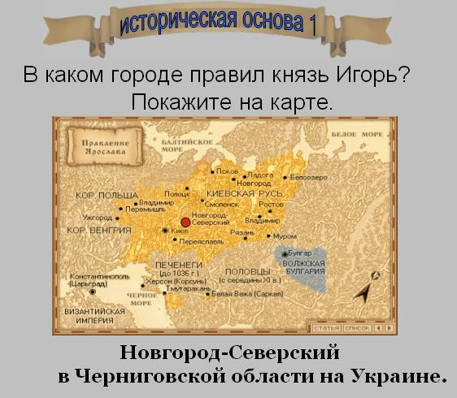 | Новгород-Северский  в Черниговской области на Украине.
ИСТОРИЧЕСКАЯ ОСНОВА | 2. Какое грозное предзнаменование  было Игорю накануне похода?  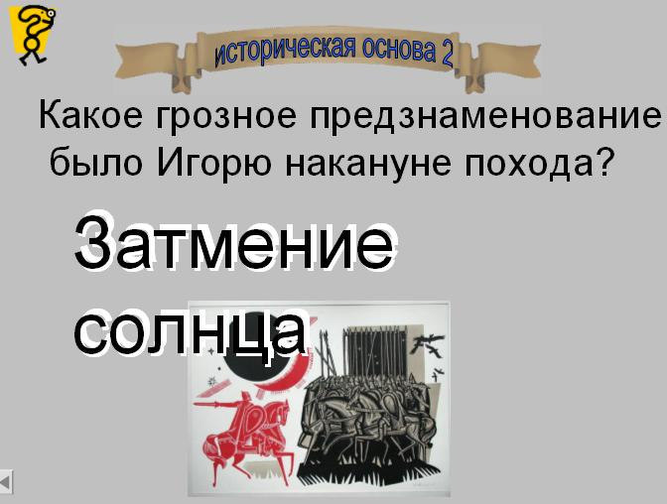 | Затмение солнца
ИСТОРИЧЕСКАЯ ОСНОВА | 3. Какая связь между «Словом о полку Игореве» и Краснодарским краем? | Князь Всеслав людям суд судил, князьям города рядил, а потом в полуночи по-волчьи скакал, прежде пенья петушиного – от самого Киева поспевал до стен Тмуторокани, волком путь перебегал великому Хόрсу.  Тьмуторокань – сейчас город Тамань в Краснодарском крае.
ИСТОРИЧЕСКАЯ ОСНОВА | 4. Они объединены, сплочены, у них быстрые кони, осадные катапульты, чтобы брать города, огромные, передвигающиеся на великих возах самострелы, тетиву которых натягивают пятьдесят человек. Есть даже «греческий огонь». Они воюют и в Средней Азии и на Балканах. Именно в этот год они сражаются в Болгарии. Воюя, они движутся всем народом: их жены и дети — в походных войлочных домах на телегах. Это страшный враг, ужас и проклятие Руси — … . О ком идёт речь? | О половцах.
ИСТОРИЧЕСКАЯ ОСНОВА | 5. Почему поражение Игоря  «отвориша ворота на русскую землю»?  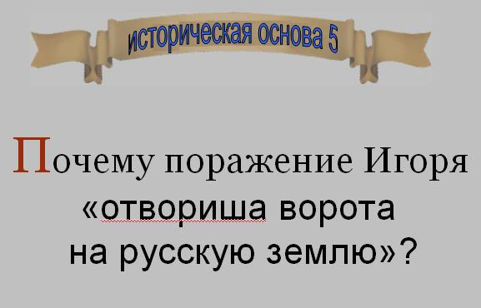 | Осмелевшие кочевники вновь напали на Русскую землю, предавая её огню и мечу
МИФОЛОГИЯ | 1. Какие языческие боги упоминаются в «Слове...» ? | ДАЖДЬБОГ  СТРИБОРГ  ВЕЛЕС
МИФОЛОГИЯ | 2. Почему мы можем сказать, что Игорь — христианин? | Вернувшись из поена, Игорь едет в храм:  «Игорь едеть по боричевоу къ святеи Богородици Пирогощеи».
МИФОЛОГИЯ | 3. Русь крестилась в 988 году.  Прошло два века. Изжито ли язычество на Руси?  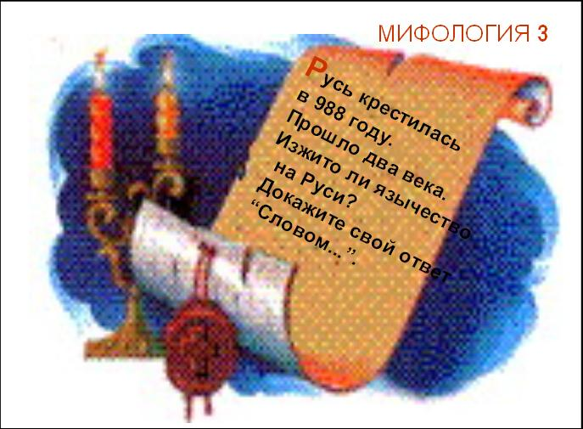 | Автор «Слова», как и его современники, принимает официальное христианство, но старые боги для него не умерли, они продолжают жить в явлениях природы и поступках людей.  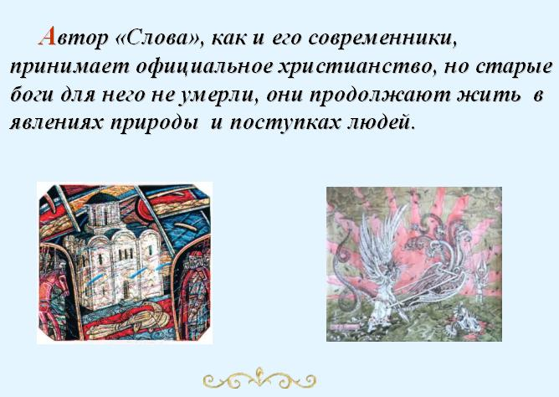
МИФОЛОГИЯ | 4. Какой бог выступает покровителем половцев? | Стрибог – Бог ветров  «се ветри стрибожи въноуци веють съ моря стрелами на храбрые пълкы игоревы»
МИФОЛОГИЯ | 5. Кто такой Троян ? | Существующие гипотезы сводятся к трем основным трактовкам:  1.Троян – славянский языческий бог, олицетворявший собой мужество и силу,  спаситель, охранявший Землю от войн и природных катаклизмов.  2. Траян (Марк Ульпиус Траянус) - римский император (98 - 117 гг. от Р.Х.)  3.Троян – некий древнерусский князь.
СЮЖЕТ | 1. Чем закончилось первое  столкновение войска Игоря с врагом ? | Победой войска Игоря
СЮЖЕТ | 2.Кто помог Игорю бежать из плена? | Овлур
СЮЖЕТ | 3.С кем отправляется в поход князь Игорь? | С братом Всеволодом,  сыном Владимиром и  племянником Святославом  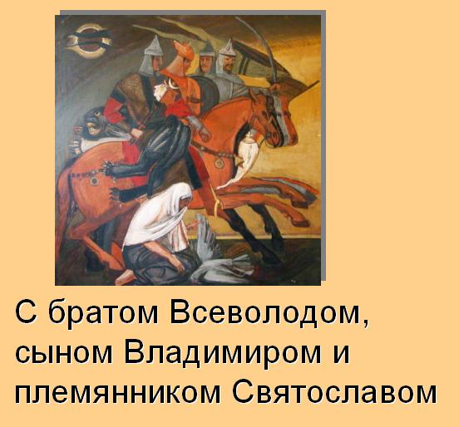
СЮЖЕТ | 4.Идейным центром произведения является… | «Золотое» слово Святослава
СЮЖЕТ | 5. Как называлась и кем была написана опера, в основу которой лёг  сюжет «Слова»? | «Князь Игорь», композитор А.П.Бородин
ГЕРОИ | 1. Хочу ведь сам копьё преломить  на краю поля Половецкого;  с вами, сыны русские, хочу голову свою сложить или испить шлемом из Дона. Кто это говорит и чего он хочет? | Игорь. Он хочет сам вступить в рукопашную  схватку (в начале боя пользовались лёгким копьём, оно быстро ломалось) на границе Поля Половецкого. Или умереть, или победить половцев на Дону.
ГЕРОИ | 2. Глебовна – это кто ?  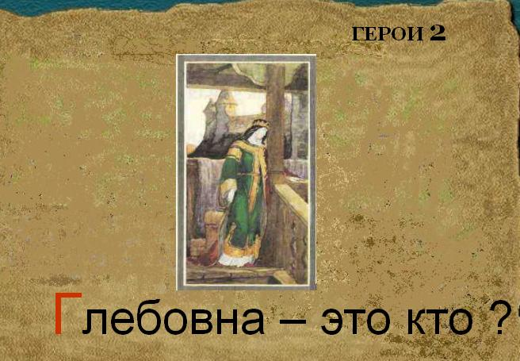 | Глебовна – это жена Буй-Тура Всеволода  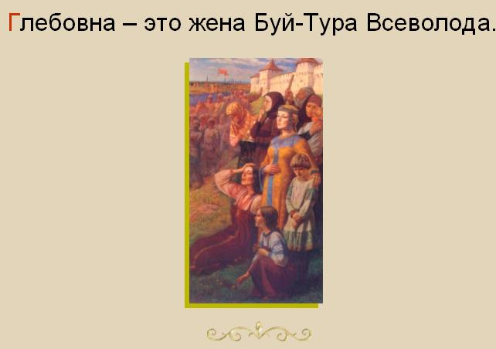
ГЕРОИ | 3. А мои-то ... знаменитые воины: под трубами пеленаты, под шлемами взлелеяны, концом копья вскормлены...  О ком это? | Куряне, войско Всеволода
ГЕРОИ | 4. Если сокол к гнезду летит,  то опутаем мы соколёнка красной девицей. О каком соколёнке идёт речь? | О молодом князе Владимире, сыне князя Игоря, отправившемся с отцом в поход.
ГЕРОИ | 5. Кто такой Боян ? | Боян – древний певец - поэт, выражавший настроения и думы своего народа.
ЯЗЫК | 1. На каком языке написано  «Слово»?  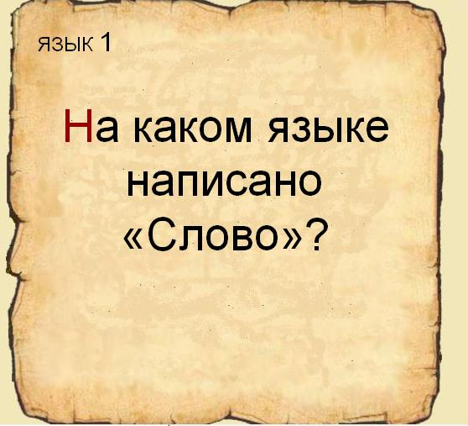 | «Слово» написано на древнерусском языке  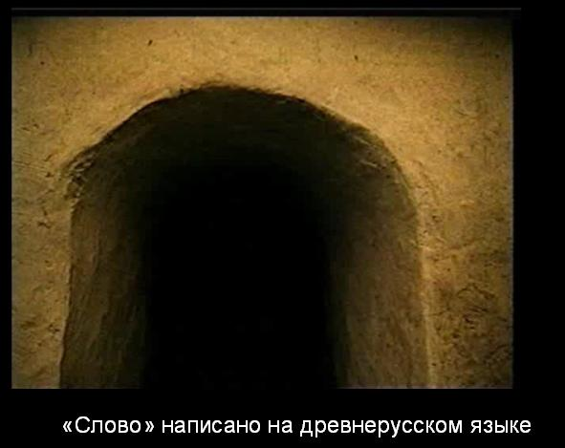
ЯЗЫК | 2. Чрьленъ стягъ  Бела хорюговь  Чрьлена чолка  Сребрено стружие —  Храброму Святъславличю!  После первой стычки русские захватили богатую добычу. Но Игорь взял себе только боевые знаки врагов: Игорь следует заветам князя Святослава, принявшего от греков  только оружие, даже не взглянув на принесённое золото. Что такое  стягъ, хорюговь, чолка, стружие? | Хоруговь — укрепленное  на длинном древке полотнище с изображением  Иисуса Христа, Богородицы  или святых.  Стягъ — знамя. На него равнялись воины  Чолка — бунчук, конский хвост на древке  Стружие — древко копья
ЯЗЫК | 3. “По Русской земли простошася половцы, акы пардуже гнездо”.  С кем сравниваются половцы?  Почему именно с этими животными? | С гепардами. Очень быстрые, ловкие, они использовались на охоте.
ЯЗЫК | 4. “Дружину твою, княже, птиць крилы приоде”.  Объясните эту метафору.  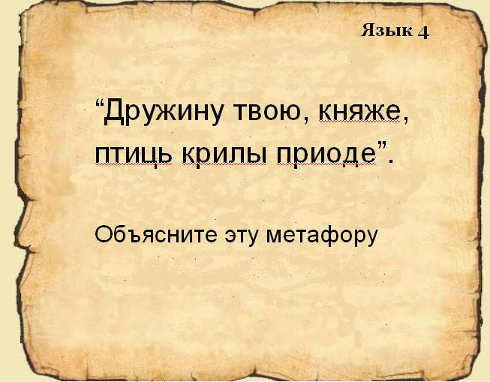 | Образ, рисующий смерть дружины.  Хищные птицы (орлан-белохвост, гриф),  садясь на добычу, прикрывают её своими распростёртыми крылами, чтоб не подпустить других хищников.
ЯЗЫК | 5. Какой рефрен, посвящённый прощанию с родной землёй, звучит в «Слове» ? | О Русская земля!  Ты уже за холмом!

